**МІНІ** **МІНІСТЕРСТВО ОСВІТИ І НАУКИ УКРАЇНИ**

**НАЦІОНАЛЬНИЙ ТЕХНІЧНИЙ УНІВЕРСИТЕТ УКРАЇНИ**

**“КИЇВСЬКИЙ ПОЛІТЕХНІЧНИЙ ІНСТИТУТ**

**ІМЕНІ ІГОРЯ СІКОРСЬКОГО”**

Факультет прикладної математики

Кафедра програмного забезпечення комп’ютерних систем

**КУРСОВА РОБОТА**

**ТЕХНІЧНЕ ЗАВДАННЯ**

з дисципліни “Бази даних”

спеціальність 121 – Програмна інженерія

на тему: “Система аналізу цін споживчих товарів”

(назва теми)

|  |  |  |
| --- | --- | --- |
| **Студент групи** КП-01(02,03) | **Северин Юрій Юрійович**  (ПІБ) | _________  (підпис) |
|  |  |  |
| **Викладач**  **к.т.н, доцент кафедри СПіСКС** | **Радченко К.О.** | _________  (підпис) |

Київ – 2021

# **Анотація**

Покупка продовольчих товарів вже давно стала звичкою для кожної людини, проте далеко не кожен задумується над тим, що криється за ціноутворенням товарів.

У курсовій роботі було розглянуто створення інформаційної системи збереження та аналізу даних продовольчих товарів. Метою курсової роботи є створення такої інформаційної системи, що допомогла б її користувачам простіше зрозуміти тренди ціноутворення, по кожному товару, побачити найпопулярніші категорії товарів, та товари у певних магазинах.

Дана курсова робота складається з бази даних продовольчих товарів, та Windows Forms додатку для адміністративної взаємодії з цією базою даних.

У результаті розробки даної бази даних та даного консольного додатку було набуто практичні навички розробкисучасного програмного забезпечення, що взаємодіє з реляційними базами даних, а також здобуто навички оформлення відповідного текстового, програмного та ілюстративного матеріалу у формі проектної документації. ули засвоєні навички роботи з інформаційними базами даних, утриманням та їх настройці.

# **Зміст**

Анотація 2

Зміст 3

Вступ 4

1. Аналіз інструментарію для виконання курсової роботи 5

2. Структура бази даних 6

3. Опис програмного забезпечення 7

3.1. Загальна структура програмного забезпечення 7

3.2. Опис модулів програмного забезпечення 7

3.3. Опис основних алгоритмів роботи 7

4. Аналіз функціонування засобів резервування/відновлення бази даних 9

6. Аналіз результатів підвищення швидкодії виконання запитів 10

7. Опис результатів аналізу предметної галузі 11

8. Аналіз додаткового функціоналу 12

Висновки 13

Література 14

Додатки 16

А. Графічні матеріали 16

Б. Фрагменти програмного коду 23

# **Вступ**

Дана робота присвячена дослідженням в області комп’ютерних технологій, систем зберігання даних, створення користувацьких інтерфейсів та аналізу даних.

Актуальність теми полягає в тому, що сучасне суспільство неможливо уявити без постійних покупок, проте далеко не всі замислюються про їх ефективність. Люди не здатні аналізувати таку кількість вхідних даних, і найчастіше просто не знають де їх взяти.

Додаток створений з метою мінімізації витрат, та надання користувачам можливості зручно аналізувати цінові коливання певних товарів, у певних магазинах. Розроблений мовою C# на базі Windows Forms. При проектуванні БД, була використана СУБД PosgreSQL.

База має такі сутності:

* Категорії товарів
* Товари
* Магазини
* Наявність у магазині
* Ціна наявності

База даних була спроектована відповідно до 3-ої нормальної форми,

швидкість її роботи була оптимізована шляхом додавання індексів, також вона було убезпечена додаванням механізмів реплікації та резервного копіювання. Окрім того, розроблений WindowsForms-додаток може надавати результати певного аналізу даних у базі.

# **1. Аналіз інструментарію для виконання курсової роботи**

Для виконання даної роботи у якості системи керування базами даних було обрано PostgreSQl. Такий вибір був зроблений у зв’язку з такими факторами:

* Відкрите ПЗ відповідає стандарту SQL - PostgreSQL - безкоштовне ПЗ з відкритим вихідним кодом. Ця СУБД є дуже потужною системою.
* Підтримка великої кількості типів даних, включно з власними
* Цілісність даних з усіма необхідними обмеженнями
* Надійність, безпека
* PostgreSQL не просто реляційна, а об’єктно-реляційна СУБД, що надає певні переваги
* Працює з багатьма типами мереж
* Велика місткість
* Велика спільнота – просто знайти вирішення потенційних проблем при розробці
* Це повністю open-source проект
* Розширення - існує можливість розширення функціоналу за рахунок своїх процедур

Для взаємодії з базою даних було обрано бібліотеку npgsql, оскільки:

* Добре підходить для зручного використання у мові програмування C#
* Розроблена спеціально для PostgreSQL
* Найпопулярніша для взаємодії з PostgreSQL у мові програмування C#
* Має чітку, зрозумілу та вичерпну документацію з хорошими прикладами

Для візуалізації результатів аналізу даних було обрано бібліотеку Windows.Forms, оскільки:

* Вона надає зручний інтерфейс для автоматичного будування графічних об’єктів
* Для графічних об’єктів наявна можливість дуже гнучкого налаштування з великою кількістю опцій для вигляду
* Наявна можливість будувати надзвичайно різноманітні графічні об’єкти

# **2. Структура бази даних**

База даних має такі таблиці з полями:

1. categories – категорії товару
   * category_id - цілочисельний автоінкрементний унікальний ідентифікатор
   * name - текстове поле, назва категорії
2. goods - товари
   * good_id - цілочисельний автоінкрементний унікальний ідентифікатор
   * category_id - зовнішній ключ до таблиці категорій, який вказує на належність набору до серії, прив’язаний до поля category_id таблиці категорій
   * name - текстове поле, назва товару
   * comment – необов’язкове текстове поле, коментар до товару
   * price - дробове значення ціни набору
   * barcode - текстове поле, штрих-код
3. shops - магазини
   * shopid - цілочисельний автоінкрементний унікальний ідентифікатор
   * name - текстове поле, назва магазину
   * adress - текстове поле, адреса магазину
   * rating - дробове значення, рейтинг магазину
4. availability – наявність товару в магазині
   * available_id - цілочисельний автоінкрементний унікальний ідентифікатор
   * good_id - зовнішній ключ до таблиці товарів, прив’язаний до поля good _id
   * shop_id - зовнішній ключ до таблиці товарів, прив’язаний до поля shopid
   * amount – цілочисельне значення, кількість наявного товару
5. prices – ціна за певною наявністю
   * price_id - цілочисельний автоінкрементний унікальний ідентифікатор
   * available_id- зовнішній ключ до таблиці наявності, прив’язаний до поля available_id
   * date – дата, дата коли була певна ціна
   * price – дробове значення, ціна одиниці товару

# **3. Опис програмного забезпечення**

## **3.1. Загальна структура програмного забезпечення**

Розроблене програмне забезпечення містить такі компоненти:

1. База даних, що зберігає інформацію про категорії товарів, товари, магазини, наявність товарів та їх ціну, у 5-ти таблицях.
2. Засоби CRUD-функціоналу
3. Засоби псевдовипадкової генерації даних
4. Засоби пошуку, фільтрації та валідації
5. Засоби реплікації з сервером-реплікою
6. Засоби резервного копіювання
7. Засоби аналізу даних
8. Засоби візуалізації даних
9. Засоби імпорту та експорту даних у форматі CSV.

## **3.2. Опис модулів програмного забезпечення**

Розроблене програмне забезпечення було розбите на такі модулі:

1. model

Даний модуль напряму взаємодіє з базою даних. В цьому модулі знаходяться прототипи сутностей, запити до бази даних, їх обробка та пов’язані з цим операції.

1. View-controller

Даний модуль відповідає за виведення даних у додаток та отримання даних від користувача з додатку. Усі використання вводу та виводу знаходяться у цьому модулі.

## **3.3. Опис основних алгоритмів роботи**

При псевдовипадковій генерації даних для кожної з таблиць процес генерації був побудований так, аби генерувалися більш-менш адекватні дані для обраної предметної галузі та для обраної структури бази даних. Зокрема, у запитах були застосовані власноруч розроблені PostgreSQL-функції для забезпечення цілісності даних, унікальності тощо.

Аналіз цінових коливань допомагає нам знайти середнє значення ціни, а також побачити в якому напрямку може рухатись ціна на певні продукти. Також можна дізнатись категорію товарів, та товар, що представлений у найбільшій кількості в магазині.

# **4. Аналіз функціонування засобів резервування/відновлення бази даних**

Резервне копіювання необхідне для забезпечення безпечного та швидкого відновлення даних у разі втрати їх із бази даних. Тип резервного копіювання, який було реалізовано - повне. Це такий вид резервного копіювання, у якому щоразу копіюються повністю всі дані. Перевага такого різновиду резервного копіювання полягає у тому, що не потрібно об’єднувати різні файли для відновлення, натомість відновлюється все з одного файлу, за рахунок чого відновлення є помітно швидшим порівняно з іншими видами резервного копіювання. Було використане програмне копіювання файлів бази даних

Файли резервних копій зберігаються у папці DB_Replica, яка знаходиться у корені проекту. Резервна копія створюється кожні 10 секунд, і файли автоматично копіюються з файлів бази даних, у кореневу папку проекту.

Також у курсовій роботі була виконана робота з тригерами, за допомогою яких було створено автоматичне резервне копіювання даних за тригером BEFORE DELETE.

# **6. Аналіз результатів підвищення швидкодії виконання запитів**

З метою підвищення швидкодії запитів для отримання деяких даних було використано індексування деяких полів 5-ти таблиць. Тип індексування, який був використаний - BTREE. Індексування було застосовано до полів id.

У випадку коли даних у таблиці багато (наприклад, 100 тисяч та більше) лінійний пошук стає заповільним, у зв’язку з чим для великих баз даних і потрібні індекси. Однак у разі малої бази даних індекси є неефективними, їхні алгоритми складніші і довші ніж просто лінійний пошук коли даних мало. У зв’язку з цим індекси і застосовуються лише для великих баз даних.

Тестування індексів було проведено на базі даних у якій у кожній з трьох проіндексованих таблиць наявно 100 тисяч записів.

Запити створення індексів:

1. CREATE INDEX ON prices USING BTREE(price_id)
2. CREATE INDEX ON availability USING BTREE(available_id)
3. CREATE INDEX ON shops USING BTREE(shop_id)
4. CREATE INDEX ON goods USING BTREE(good_id)
5. CREATE INDEX ON categories USING BTREE(category_id)

Результати наведені на діаграмі у додатках.

# **7. Опис результатів аналізу предметної галузі**

У розробленому додатку наявний такий аналіз даних, що містяться у базі:

* Аналіз, що показує найпопулярніший продукт, у певному магазині. Виводиться в окремому вікні
* Аналіз, що показує найпопулярнішу категорію продуктів, у певному магазині. Виводиться в окремому вікні
* Аналіз, що показує середню ціну продукту, виводиться біля графіку ціни

# **8. Аналіз додаткового функціоналу**

У даній курсовій роботі при реалізації додатку для взаємодії з базою даних було також реалізовано додатковий функціонал на додачу до того, який зазначений у вимогах до даного проекту, а саме .

Також у Windows- Forms додатку була реалізована можливість виконання усіх CRUD-операцій - вставки, видалення, оновлення та читання, що надає користувачеві можливість їх зручнішого використання, аніж шляхом написання запитів.

При розробці додатку першою була створена база даних, потім за допомогою Scaffolding-у створені моделі сутностей за цією базою даних. Був використаний підхід code-first. Завдяки цьому можна зручно писати запити за допомогою C# та LINQ.

Приклад роботи імпорту та експорту наведено у додатках.

# **Висновки**

Під час виконання даної курсової роботи виконано таку роботу та отримано такі результати:

* Було розроблено базу даних, яка відповідає 3-ій нормальній формі та організована максимально зручно та просто
* Було реалізовано підхід code-frirst, за допомогою Scaffolding-у
* Було реалізовано резервування даних, за допомогою тригерів BEFORE DELETE
* Резервне копіювання було реалізовано повне, що дає можливість швидкого відновлення
* Була розроблена псевдовипадкова генерація для всіх таблиць, яка генерує реалістичні значення
* Була підвищена швидкодія запитів до бази даних шляхом індексування деяких полів таблиць
* Були розроблені засоби для аналізу даних із бази, які також надають можливість виводити графічне представлення його результату для наочності висновків
* Був розроблений зручний інтерфейс який також обробляє всі помилки, валідує дані та надає можливість виконання CRUD-операцій та фільтрації командами, а не SQL-запитами

У результаті виконання даної курсової роботи було набуто практичні навички розробкисучасного програмного забезпечення, що взаємодіє з реляційними базами даних, а також здобуто навички оформлення відповідного текстового, програмного та ілюстративного матеріалу у формі проектної документації.

Завдяки виконанню даної роботи було здобуто вміння розробляти програмне забезпечення для реляційних баз даних, відбулося оволодіння основами використання СУБД, а також інструментальними засобами підтримки розробки додатків для подібних баз даних.

# **Література**

1. PostgreSQL 12.5 Documentation [Електронний ресурс] / The PostgreSQL Global Development Group // PostgreSQL: The World's Most Advanced Open Source Relational Database <https://www.postgresql.org/docs/12/index.html>.
2. Npgsql documentation [Електронний ресурс]: <https://www.npgsql.org/doc/>.
3. Windows Forms documentation: <https://docs.microsoft.com/en-us/dotnet/desktop/winforms/?view=netdesktop-6.0>
4. DateTime — Time access and conversions [Електронний ресурс] // .Net: <https://docs.microsoft.com/en-us/dotnet/api/system.datetime?view=net-6.0>.
5. pgAdmin 4 4.28 documentation [Електронний ресурс] // pgAdmin PostgreSQL Tools: <https://www.pgadmin.org/docs/pgadmin4/4.28/index.html>.
6. Тюнинг базы Postgres [Електронний ресурс] // Highload//: <https://highload.today/tyuning-bazy-postgres/>.
7. Логическая репликация в PostgreSQL. Репликационные идентификаторы и популярные ошибки [електронний ресурс] // Habr.com //: <https://habr.com/ru/company/postgrespro/blog/489308/>
8. Half-HA cluster PostgreSQL на Windows 2012 [Електронний ресурс] // habr.com //: <https://habr.com/ru/post/308950/>
9. How to start and stop PostgreSQL server? [Електронний ресурс] // TablePlus // : <https://tableplus.com/blog/2018/10/how-to-start-stop-restart-postgresql-server.html>
10. Quick Setup Chapter 30. Logical Replication [Елекронний ресурс] // posgresql.com //: <https://www.postgresql.org/docs/12/logical-replication-quick-setup.html>

# **Додатки**

## **А. Графічні матеріали**

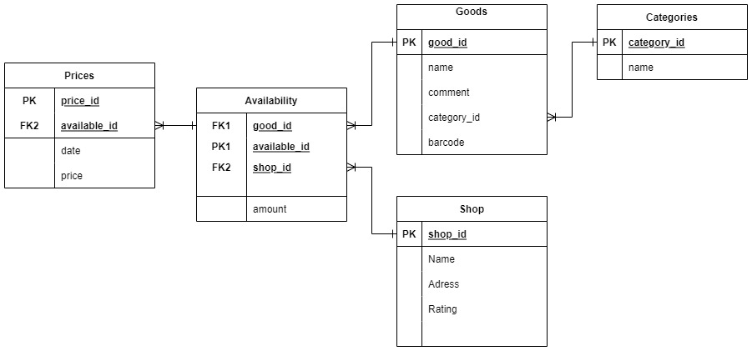

Структура бази даних

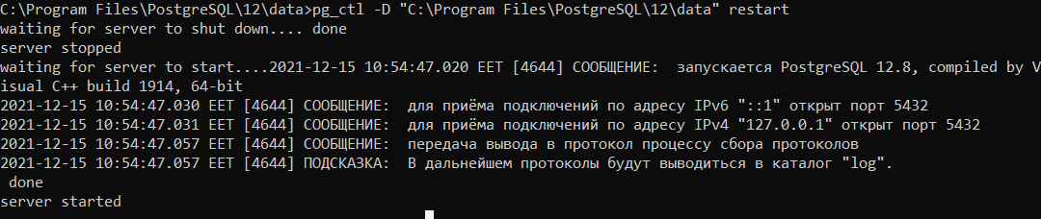

Перезапуск основного сервера

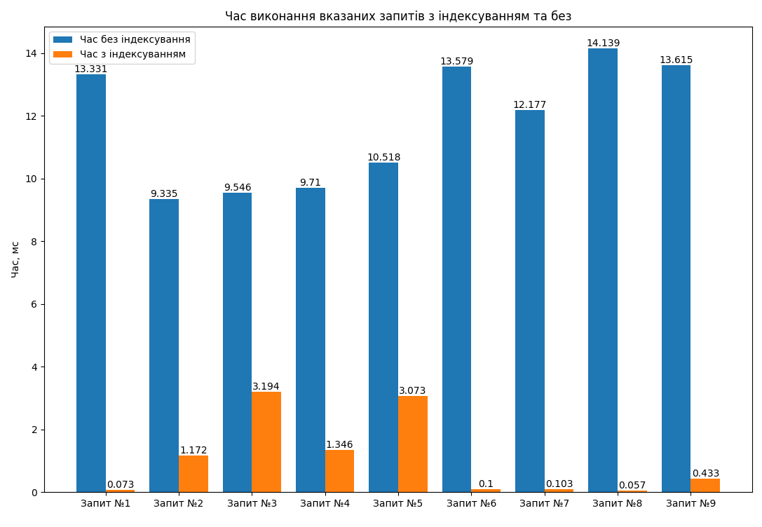

Порівняння часу виконання вказаних у відповідному розділі запитів з індексуванням та без

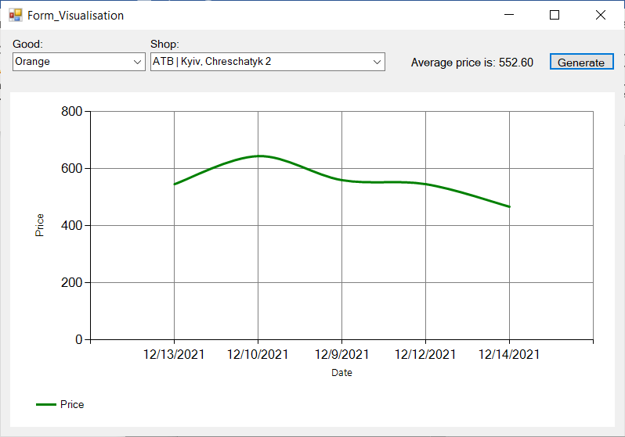

Приклад графіка до аналізу цінових коливань

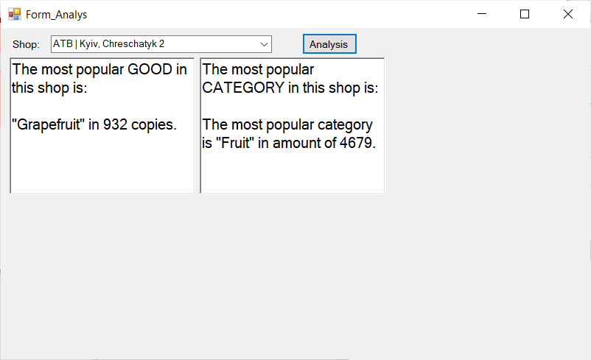

Приклад визначення топу продуктів і категорій в магазині

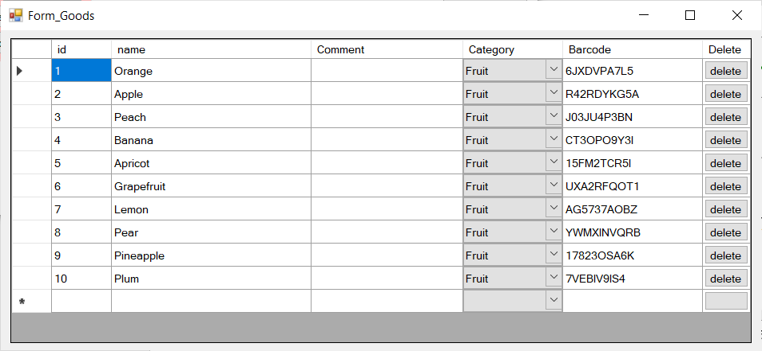

Приклад графічного інтерфейсу додатку

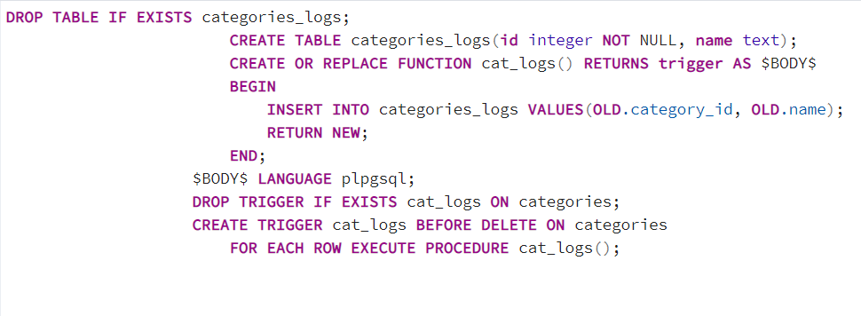

Приклад команди на створення тригеру

## **Б. Фрагменти програмного коду**

|  |
| --- |
| Зв’язок з базою даних |
| modelBuilder.Entity<AvailabilityLog>(entity =>  {  entity.HasNoKey();  entity.ToTable("availability_log");  entity.Property(e => e.Amount).HasColumnName("amount");  entity.Property(e => e.AvailableId).HasColumnName("available_id").UseIdentityAlwaysColumn();  entity.Property(e => e.GoodId).HasColumnName("good_id");  entity.Property(e => e.ShopId).HasColumnName("shop_id");  });  modelBuilder.Entity<CategoriesLog1>(entity =>  {  entity.ToTable("categories_log");  entity.Property(e => e.CategoryId)  .HasColumnName("category_id")  .UseIdentityAlwaysColumn();  entity.Property(e => e.Name)  .IsRequired()  .HasColumnName("name");  });  modelBuilder.Entity<Category>(entity =>  {  entity.ToTable("categories");  entity.Property(e => e.CategoryId)  .HasColumnName("category_id")  .UseIdentityAlwaysColumn();  entity.Property(e => e.Name)  .IsRequired()  .HasColumnName("name");  }); |

|  |
| --- |
| Приклади CRUD |
| private void button_Analysis_Click(object sender, EventArgs e)  {  using (dbContext db = new dbContext())  {  var popular = db.Availabilities.Include(t => t.Shop).Include(t => t.Good)  .Where(t => t.Shop.Name + " | " + t.Shop.Adress == (object)comboBoxShops.SelectedItem)  .OrderByDescending(t => t.Amount).First();  richTextBoxGood.Text += $"\n\n\"{popular.Good.Name}\" in {popular.Amount} copies.";  var vategory = db.Availabilities.Include(t => t.Shop).Include(t => t.Good)  .Where(t => t.Shop.Name + " | " + t.Shop.Adress == (object)comboBoxShops.SelectedItem)  .ToList();  var dict = new Dictionary<int, int>();  foreach(var a in vategory)  {  if(!dict.ContainsKey(a.Good.CategoryId))  {  dict.Add(a.Good.CategoryId, a.Amount);  }  else  {  dict[a.Good.CategoryId] += a.Amount;  }  }  (int, int) temp = (0, 0);  foreach(var a in dict)  {  if (a.Value > temp.Item2)  {  temp.Item2 = a.Value;  temp.Item1 = a.Key;  }  }  richTextBoxCategory.Text += $"\n\nThe most popular category is \"{db.Categories.Single(t => t.CategoryId == temp.Item1).Name}\" in amount of {temp.Item2}.";  }  richTextBoxGood.Visible = true;  richTextBoxCategory.Visible = true;  } |

|  |
| --- |
| Псевдовипадкова генерація |
| if (!db.Categories.Select(f => f.Name).ToList().Contains("Fruit"))  {  db.Categories.Add(new Category { Name = "Fruit" }); ;  }  db.SaveChanges();  int categoryID = 1;  categoryID = db.Categories.FirstOrDefault(f => f.Name == "Fruit").CategoryId;  List<string> fruitsnames = new List<string> { "Orange", "Apple", "Peach", "Banana", "Apricot", "Grapefruit", "Lemon", "Pear", "Pineapple", "Plum" };  for (int i = 0; i < 10; i++)  {  if (!db.Goods.Select(f => f.Name).ToList().Contains(fruitsnames[i]))  {  db.Goods.Add(new Good(0, fruitsnames[i], "", categoryID, RandomString(10)));  }  }  db.SaveChanges();  db.Shops.Add(new Shop(0, "ATB", "Kyiv, Chreschatyk 2", (decimal)9.9));  db.SaveChanges();  int shopID = db.Shops.FirstOrDefault(f => f.Name == "ATB").ShopId;  var avList = new List<Availability>();  for (int i = 0; i < 10; i++)  {  avList.Add(new Availability(0, db.Goods.FirstOrDefault(f => f.Name == fruitsnames[i]).GoodId, shopID, random.Next(1, 1000)));  } |

|  |
| --- |
| Приклад фільтрації |
| var popular = db.Availabilities.Include(t => t.Shop).Include(t => t.Good)  .Where(t => t.Shop.Name + " | " + t.Shop.Adress == (object)comboBoxShops.SelectedItem)  .OrderByDescending(t => t.Amount).First();  richTextBoxGood.Text += $"\n\n\"{popular.Good.Name}\" in {popular.Amount} copies.";  var vategory = db.Availabilities.Include(t => t.Shop).Include(t => t.Good)  .Where(t => t.Shop.Name + " | " + t.Shop.Adress == (object)comboBoxShops.SelectedItem)  .ToList(); |

|  |
| --- |
| Резервне копіювання та відновлення |
| private void Replication()  {  try  {  if (Directory.Exists(@".\DB_replica(16466)"))  {  Directory.Delete(@".\DB_replica(16466)", true);  }  Copy(@"C:\Program Files\PostgreSQL\12\data\base\16466", @".\DB_replica(16466)");  }  catch{ }  Thread.Sleep(10_000);  }  public static void Copy(string sourceDirectory, string targetDirectory)  {  var diSource = new DirectoryInfo(sourceDirectory);  var diTarget = new DirectoryInfo(targetDirectory);  CopyAll(diSource, diTarget);  }  public static void CopyAll(DirectoryInfo source, DirectoryInfo target)  {  Directory.CreateDirectory(target.FullName);  foreach (FileInfo fi in source.GetFiles())  {  Console.WriteLine(@"Copying {0}\{1}", target.FullName, fi.Name);  fi.CopyTo(Path.Combine(target.FullName, fi.Name), true);  }  foreach (DirectoryInfo diSourceSubDir in source.GetDirectories())  {  DirectoryInfo nextTargetSubDir =  target.CreateSubdirectory(diSourceSubDir.Name);  CopyAll(diSourceSubDir, nextTargetSubDir);  }  } |

|  |
| --- |
| Аналіз популярності |
| var dict = new Dictionary<int, int>();  foreach(var a in vategory)  {  if(!dict.ContainsKey(a.Good.CategoryId))  {  dict.Add(a.Good.CategoryId, a.Amount);  }  else  {  dict[a.Good.CategoryId] += a.Amount;  }  }  (int, int) temp = (0, 0);  foreach(var a in dict)  {  if (a.Value > temp.Item2)  {  temp.Item2 = a.Value;  temp.Item1 = a.Key;  }  }  richTextBoxCategory.Text += $"\n\nThe most popular category is \"{db.Categories.Single(t => t.CategoryId == temp.Item1).Name}\" in amount of {temp.Item2}.";  }  richTextBoxGood.Visible = true;  richTextBoxCategory.Visible = true; |

|  |
| --- |
| Створення графіку |
| private void buttonGenerate_Click(object sender, EventArgs e)  {  chart1.Series.Clear();  chart1.Series.Add("Price");  chart1.Series["Price"].BorderWidth = 3;  chart1.Series["Price"].ChartType = System.Windows.Forms.DataVisualization.Charting.SeriesChartType.Spline;  decimal avg = 0;  int c = 0;  using (dbContext db = new dbContext())  {  var data = db.Prices.Include(i => i.Available.Good).Include(i => i.Available.Shop)  .Where(f => f.Available.Good.Name == (string)comboBoxGood.SelectedItem)  .Where(f => (f.Available.Shop.Name + " | " + f.Available.Shop.Adress) == (string)comboBoxShop.SelectedItem).ToList();  c = data.Count;  foreach (var a in data)  {  avg += a.Price1;  chart1.Series["Price"].Points.AddXY(a.Date.ToShortDateString(), a.Price1.ToString());  }  }  avg /= c;  label3.Visible = true;  label3.Text = "Average price is: " + avg.ToString();  } |

|  |
| --- |
| Приклад деяких методів view-controller |
| void GetData()  {  using (dbContext db = new dbContext())  {  var goodsList = db.Goods.ToList();  dataGridView.DataSource = null;  try  {  if (dataGridView.CurrentCell != null)  {  dataGridView.CurrentCell.Selected = false;  }  dataGridView.Rows.Clear();  }  catch (InvalidOperationException)  {  MessageBox.Show("Press Enter to finish editing.", "Enter", MessageBoxButtons.OK, MessageBoxIcon.Exclamation);  Close();  return;  }  foreach (var a in goodsList)  {  dataGridView.Rows.Add(a.GoodId, a.Name, a.Comment, (string)db.Categories.ToList().Find(c => c.CategoryId == a.CategoryId).Name, a.Barcode, "Delete");  }  }  } |